# TP de la séquence 2 PHP

## Partie 3

à vous de jouer

C'est la partie qui sera notée et que vous devez rendre:

la Figure 1 explique ce que vous devez faire:

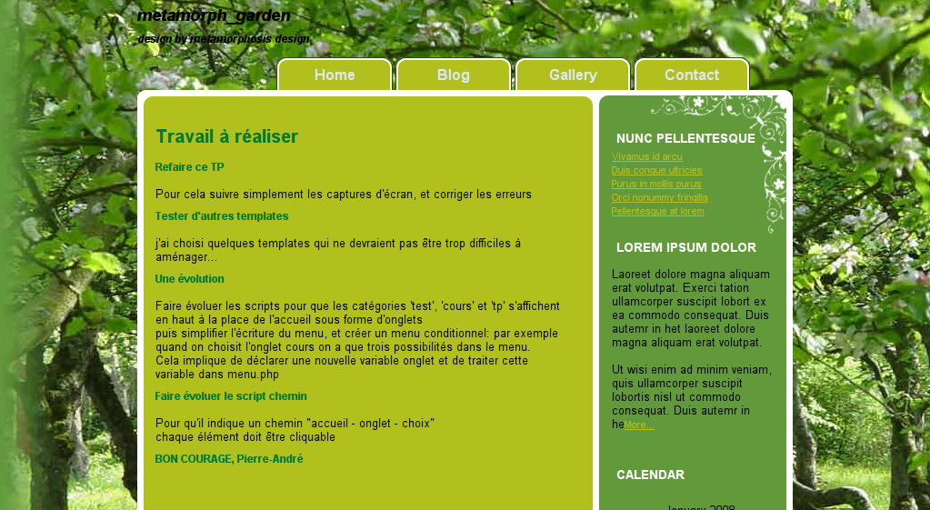

Figure 1 énoncé!

La figure 2 est un exemple de ce que vous pouvez réaliser:

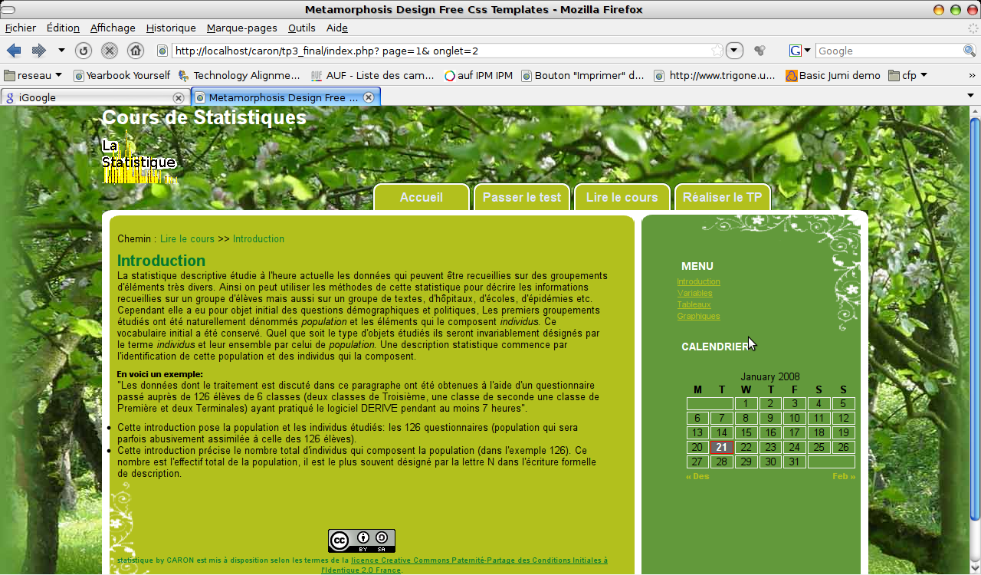

Figure 2 exemple à réaliser.

PS:

ne pas oublier de créer un fichier, qui s'appellera onglet.php

dans le template metamorph je l’inclus dans la div “menu”

finalement pour cette partie vous avez trois fichiers à modifier, onglet.php, menu.php, et chemin.php

bon courage… tout est montré dans la vidéo, pour cela j'utilise bien sur un autre template, à vous aussi merci de choisir un template un peu différent du mien.